ORDU VALİLİĞİ
“ZÜMRÜT FINDIK TÜRK HALK MÜZİĞİ BESTE YARIŞMASI - 2022’’
ŞARTNAMESİ

GİRİŞ

ORDU VE YÖRESİNE AİT EZGİ YAPILARI HAKKINDA
Ordu, batıdan Samsun, güneybatıdan Tokat, güneyden Sivas, doğudan Giresun illeri ile sınır komşusudur. Her ne kadar coğrafi sınırlar bu şekilde olsa da bu durum kültürel sınırların belirleyicisi değildir. Dolayısıyla Ordu bölgesine ait ezgi yapıları tarif edilirken komşu illerdeki sınırı olan bölgeleri de bu kültürel yapıya dâhil etmek gerekebilir. Bu bağlamda Ordu bölgesine ait karakteristik do karar ezgi yapıları yakın bölgelerde de görülebilmektedir. Örneğin Ordu ilinin iç bölgelerinde görülen ezgi yapıları Ordu, Reşadiye, Almus, Niksar’ın kırsal bölgeleri, Sivas’a bağlı Hafik, Suşehri gibi yörelerde de görülmektedir.
Yine iç bölgelerde bilinen Efilo Havaları ile sahil bölgelerinde okunan türküler ezgi yapısı açısından birbirlerine benzerlik göstermezler. Bunun yanında Ordu merkez ve ilçelere has şehir müziği diyebileceğimiz ezgi yapıları mevcuttur. Genel anlamda bölgede ezgisel bir zenginlik mevcuttur. Yapılacak yarışmada bu ezgi yapıların uygun yeni eserlerin üretilmesi ve halk müziği dağarcığımıza kazandırılması hedeflenmektedir.

BİRİNCİ BÖLÜM

GENEL HÜKÜMLER

Ordu Valiliği,“Zümrüt Fındık Türk Halk Müziği Beste Yarışması - 2022’’adıyla bir yarışma düzenlenmiştir.
Yarışma, Ordu Valiliği tarafından imzalanan protokol hükümlerinde uygun görülen görev, organizasyon ve sorumluluk paylaşımları çerçevesinde gerçekleştirilecektir.

Ordu Valiliği Zümrüt Fındık Türk Halk Müziği Beste Yarışması – 2022 adı verilen yarışma şartnamede, yazışmalarda, taahhütnamelerde kısaca, “Zümrüt Fındık Türk Halk Müziği Beste Yarışması - 2022” olarak adlandırılacaktır.

İKİNCİ BÖLÜM

KONU
Türk Halk Müziği dalında, bu şartnamenin Üçüncü Bölümünde belirtilen özelliklere uygun olarak bestelenmiş sözlü eserlerin katılacağı türkü - beste yarışması düzenlemektir.

AMAÇ
Türk Halk Müziği türleri bakımından Ülkemizin en zengin bölgelerinden olan ilimizin bu konudaki zenginliğini artırmak, Türk Halk Müziği eserlerinin tanıtılmasına ve yeni bestecilerin yetişmesine katkıda bulunmaktır.

YARIŞMAYA KATILACAKLARDA ARANACAK ŞARTLAR

- Yarışmalara T.C. vatandaşı olan bütün besteciler (şahsen) katılabilir.
- Ordu Valiliği, İl Kültür ve Turizm Müdürlüğü Yarışma Seçici Kurul Üyeleri, yarışma konuları ile ilgili yönetici kadrolarda bulunan veya yarışmalarda görev alan personel ile bunların birinci derecede kan ve sıhrî hısımları yarışmalara katılamazlar. Bu kişiler, yarışmaya katılan eserlere hiçbir şekilde katkıda bulunamazlar. Böyle olduğu daha sonra anlaşılan durumlarda varsa verilen ödül ve diğer hediyeler geri alınır.

ÜÇÜNCÜ BÖLÜM
YARIŞMAYA KATILACAK ESERLERDE ARANACAK NİTELİKLER

- Türkü sözleri; Anayasanın dayandığı temel görüş ve ilkelerle, Cumhuriyetin niteliklerine ve ilkelerine ters düşmeyen ve Türk toplumunun moral, milli ve manevi değerlerine, yapısına, yaşama tarzına, Atatürk İlkeleri’ne aykırı olamaz. Ayrıca seçilen temanın, hiçbir ideolojiye hizmet amacı gütmemesi, herhangi bir politik görüşü övücü veya yerici, müstehcen, anlamsız, insan haysiyetine aykırı olmaması ve ticari amaç taşımaması gerekmektedir.

- Ordu ve çevresine has ezgi ve sözel yapıya sahip eserler, (Burada amaç Ordu yöresine has ezgi kalıpları, coğrafi yer isimleri, mahalli kelimeler ve ağız yapısı ile yeni türküler üretilmesini teşvik ederek bölgenin müzikal zenginliğine katkı sağlamaktır) olmalıdır.

- Türkü sözlerinde olabilecek yerel ağızlarla okunan sözler ile mahalli yer, nesne veya eylem bildiren kelimelerin anlamları notanın Altına yazılmalıdır.

- Yarışmaya gönderilecek eserler ön incelemeden geçecek, komisyonun 1. ve 2. Maddede belirtilen kurallara uygun bulunmadığı eserler yarışmaya dâhil edilmeyecektir. Bu durum yarışmanın hangi aşamasında tespit edilirse edilsin yarışma dışı kalır.

Yarışmaya gönderilecek eserler:
- Yarışacak türkülerde Ordu’ya ait tarihi şahsiyetler, coğrafi yer adları, yerel ağızlar, mahalli kelimeler veya Ordu’nun genel kültürünü yansıtan ögeleri içeren herhangi bir ifade olmalıdır.
- Türk Halk Müziği’nin ezgi ve ritim özelliklerinden kaynaklanan yeni ve özgün çalışmalar olmalıdır.
- Türk Halk Müziği’nin ezgi, usul ve form yapısına uygun eserler olmalı, ayrıca mevcut türkülerle varyant veya daha önce otantik herhangi bir türkü ile aşırı benzerlik göstermemelidir.

- Türk Halk Müziği’nin temellerinden olan Ordu ili genelindeki yöresel tavırlar hissedilir olmalıdır.
ç) Kompozisyon yönünden, söz, müzik ve usul bütünlüğü taşımalıdır

- Ezgi ile söz arasında prozodi açısından uygunluk olmalıdır.
f) Daha önce hiçbir suretle yayınlanmamış olmalıdır. (Nota, plak, kaset, CD, VCD vb. sesli/görüntülü ortamlarda, internet paylaşım sitelerinde, amatör-profesyonel koro, solo vb. her türlü konserlerde )
g) Tek sesli olarak bestelenmelidir.
h) Toplam olarak 5 dakikayı geçmemelidir.

DÖRDÜNCÜ BÖLÜM

ESERLERİN TESLİMİ

Besteciler, 09 / 09 /2022 günü akşamına kadar, eserlerin notalarını, sözlerini, istenen diğer belgelerin bulunacağı ve üzerinde gönderici ve alıcı bilgileri olan büyük zarfla,

“Zümrüt Fındık Türk Halk Müziği Beste Yarışması-2022 Bürosu”
Ordu Valiliği İl Kültür ve Turizm Müdürlüğü, Altınordu /Ordu adresine; posta-kargo ile göndermiş veya elden ve tutanak karşılığı teslim etmiş olacaklardır. Postadaki gecikmeler için Ordu Valiliği veya Yarışma Düzenleme Komitesi sorumlu tutulamaz. Posta ile müracaatlarda, ilan edilen teslim süresi için son gün; evrakın postaya verildiği değil, Kurumumuza intikal tarihi olarak kabul edilecektir.
1. Besteciler yarışmaya, en fazla 3 eserle katılabilirler.

2. Yarışmaya gönderilen notalar üzerine sadece rumuz yazılacak, eser sahiplerinin kimliklerini belli edecek ad, imza, yer adı, tarih ve (nota işaretleri hariç) herhangi bir işaret olmayacaktır. Aksi takdirde, eser/eserler değerlendirmeye alınmadan yarışma dışı tutulacaktır.
3. Besteciler her eser için, büyük harf-rakam karışımı Toplam 6 karakterden oluşan ayrı birer rumuz kullanacaklardır (Örnek; ”2TMK34”, ”6L888K” vb. gibi) (Lütfen bu örnekleri kullanmayınız.)

4. Besteciler, birden fazla eser ile yarışmaya katılıyorlarsa, her eser için değişik rumuz kullanmak kaydı ile yukarıda istenilen dokümanları ayrı ayrı düzenleyeceklerdir.
5. Besteciler, biri küçük ‘Kimlik Zarfı; diğeri büyük ‘Eser Zarfı; olmak üzere 2 adet zarfı yarışma bürosuna elden teslim edeceklerdir. Posta ile müracaat edildiğinde, üzerine posta işlemlerinin ve adresin yazılacağı, pulun yapıştırılacağı 3.en büyük kargo zarfı kullanılacak, üzerine de gönderici ve alıcı bilgileri olacaktır. (Ekteki zarf resimlerini inceleyiniz)

6.Besteciler, BÜYÜK ZARF içinde:
a.10 nüsha nota (üzerinde rumuz dışında, hiçbir yazı, işaret, vb. olmayacaktır. (nota işaretleri hariç))
b.10 nüsha şarkı sözü (üzerinde sadece rumuz yazılı olacak, bilgisayar ile dosya kağıdına yazılacak, söz yazarının adı dahil, hiçbir bilgi, işaret vb. olmayacaktır. (nota işaretleri hariç))
c. Üzerinde sadece rumuz yazılı olan KÜÇÜK KAPALI KİMLİK ZARFI bulunduracaklardır.

Kapalı Kimlik Zarfı içinde;
- Bestecinin biyografisini, adreslerini, telefon numaralarını varsa e-posta adresini,
- Söz yazarının biyografisini, adreslerini, telefon numaralarını varsa e-posta adresini,
- Eserin künyesini,(güftenin 1. satırının tamamını, varsa eserin adını, usulünü)
İçeren bilgileri bulunduracaklar,

Şartnamenin en son sayfasında bulunan ‘Zümrüt Fındık Türk Halk Müziği Beste Yarışması-2022’ Özel Şartnamesini ve Türkiye Radyo Televizyon Kurumu (TRT) “İstisna Sözleşmesine Konu Hizmet Alımlarına İlişkin Usul ve Esaslar” hükümlerini aynen kabul ettiğini belirten besteci–söz yazarı tarafından ayrı ayrı imzalanmış (Ek:1, EK:2, EK:3, EK:4) taahhütnameleri, sözleşmeleri eksiksiz bir şekilde beyan edecekler ve zarfa yerleştireceklerdir.

Uyulması gereken önemli hususlar:

Eserlerin notaları ve sözleri 10’ar nüsha halinde:

- Bilgisayarla veya elle, temiz ve okunaklı yazılmış olmalıdır,
- Kurşun kalemle yazılmamalıdır,
- Fotokopi ile çoğaltılabilecektir.
- Nota yazısı ve usul bölünmeleri, Türk Halk Müziği Geleneksel nota yazım tekniği ile yazılmalıdır.
- Eserlerin icra, hız, süre-metronom ve ifade nüansları nota üzerinde gösterilmeli, bestecinin farklı yorum anlayışını ifade edeceği durumlarda, özel işaret ve açıklama notları eklenmelidir.
- Eserin bütün güftesi nota üzerinde gösterilmiş olmalı, gerekirse, prozodi açısından hareketle, bestede farklılık gösteren bölümlerin notası ayrıca yazılmalıdır.

BEŞİNCİ BÖLÜM

ÖDÜLLER
Birincilik Ödülü: 20.000.- TL
İkincilik Ödülü: 15.000.- TL
Üçüncülük Ödülü: 10.000.- TL
7 (Yedi) adet Mansiyon: 5.000.- TL (Her birine)

Para ödüllerinin dışında, finalist bestecilere ve söz yazarlarına, katılım belgesi ve plaket verilecektir. Para ödülleri yalnız bestecilere ödenecek olup, besteci-söz yazarı ödül paylaşımı hususunda Ordu Valiliği taraf olmayacaktır. Ordu Valiliği para ödüllerini direkt olarak besteciye teslim eder. Yarışmanın Final programına ve ödül törenine katılamayan finalistlerin para ödülleri, Ekler bölümünde bulunan Ek-3 formunda bildirdikleri IBAN numarasına havale edilir (Banka havale masrafları kazanılan ödüllerden düşülecektir).

ALTINCI BÖLÜM

SEÇİCİ KURULLAR

ELEME KURULU:

Birinci aşamada görev yapacak olan Eleme Kurulu, Yarışma Düzenleme Komitesi tarafından alanında yarışma konusuyla ilgisi sebebiyle temayüz etmiş kişilerden oluşturulur. Kurul, yarışmaya teslim edilen tüm eserleri tavır, nota ve söz üzerinden değerlendirerek, finalde yarışacak en çok 10 (On) eseri Yarışma Düzenleme Kurulu’na teslim eder.
a)Eleme Kurulu üye tam sayısı ile çalışma yapar.
b)Eleme Kurulu, yarışmalara katılan eserleri, ödül ve mansiyona değer bulup bulmamakta, her türlü değerlendirme yapmada tam yetkilidir. Kararları kesindir itiraz ve dava edilemez.

FİNAL JÜRİSİ
Finalde yarışacak eserler arasından Birincilik-İkincilik-Üçüncülük ödülleri ile Mansiyon alacak eserlerin seçimi, Ordu Valiliği tarafından belirlenecek sayıda üyeden oluşur ve son değerlendirme ve sıralama Jürisi tarafından yapılacaktır. Kararları kesindir itiraz ve dava edilemez.

YEDİNCİ BÖLÜM

KARŞILIKLI HAKLAR:

1. Eser sahipleri, eserin işlenmesi, CD, DVD vb. formatta çoğaltılması ve yayılması konusundaki mali haklarıyla; işaret, ses ve/veya görüntü nakline yarayan araçlarla (radyo, TV, internet, vb.) her türlü mecrada umuma iletimi konusundaki haklarını süresiz olarak, tam ve alt ruhsatla Ordu Valiliği’ne 5 (beş) yıl süreyle sınırsız devrettiğini kabul ve taahhüt edecektir.

2. Ordu Valiliği finalde yarışmaya hak kazanan eserlerin, yayın, yer ve zamanını tayin etme, kısmen veya tamamen yayınlama ve eserde gerektiğinde küçük değişiklikler yapma yetkisine sahiptir. Bu şartnamenin ana ilke ve esasları paralelinde özellikle yarışmaya katılacak eserlerin müzik kalitesine yönelik tedbir almaya ve bunun için gerektiğinde diğer özel veya ek şartnameler yazılmasına, iş bu özel şartnamede hüküm bulunmayan hallerde, uygulamada ortaya çıkabilecek aksaklıklarda ve tereddütlü durumlarda gerekli tedbirleri almaya Ordu Valiliği yetkilidir

3. Ordu Valiliği, Karşılıklı Haklar bölümünde 1. maddede belirtilen kapsamda mali haklarını devraldığı eseri işleme, süre ile sınırlı olmaksızın CD plak, bant, kaset, video vb. her şekilde çoğaltma, yayma; süresiz olarak radyo, televizyon, internet ve her türlü mecrada umuma iletme (dijital ortam dahil), yabancı yayın kuruluşlarına, yurt içindeki eğitim ve kültür kurumlarına gönderme hakkına sahiptir.
4. Yarışma finaline katılan eser sahipleri adına, birinciliği, ikinciliği ve üçüncülüğü kazanan eserlerin bestecilerine birincilik-ikincilik-üçüncülük ödülleri, diğer bestecilere mansiyon ücreti, ödenir. Bu ücretler, “Finalde yarışmaya hak kazanan eserlerin ulusal ve yerel bütün radyo ve TV kanallarında 5 (beş) yıl süreyle sınırsız olarak kullanılmasına; eserlerin ve mali hakların, işleme, aslını ve işlemesini çoğaltma, yayma, temsil, dijital iletim de dâhil olmak üzere internet, radyo-televizyon, uydu ve kablo gibi telli veya telsiz yayın vasıtasıyla, işaret, ses ve/veya görüntü nakline yarayan araçlarla umuma iletim hakları (mobil medya hakları, katma değerli servis, IPTV, internet vb. sesli ve görüntülü, yazılı olarak çoğaltabilme, satabilme, basabilme veya yayınlayabilme; radyo ve televizyonda aynı anda, ayrı ayrı yayınlarda değişik anlarda yayınlayabilme; radyo ve televizyon yapım yayınlarında kullanabilme; yurt içi ve yurt dışı kuruluşlara ücretsiz verebilme, satma, tekrar yayınlayabilme, işleyebilme, internette ya da herhangi bir mecrada kullanabilme) ve Komşu haklarını, Ordu Valiliği’ne 5 (beş) yıl süreyle sınırsız devrini” kapsar.

5. Finalde ilk üç dereceyi kazanan eserlerle, mansiyon ödülüne layık görülen eserlerin bestecilerine verilecek ödüller, müzik eserinin sahipleri olan besteci ve söz yazarını birlikte kapsadığından, besteci tarafından söz yazarının izninin alındığına dair belge Ordu Valiliği’ne ibraz edilir. Ödül paylaşımı, besteci ve söz yazarı tarafından kendi aralarında gerçekleştirilir. Söz yazarları ile besteciler arasındaki işbu şartname konularına ilişkin anlaşmalardan Ordu Valiliği sorumlu değildir, Ordu Valiliği tarafından söz yazarlarına ayrıca herhangi bir ücret ödenmez.

6. Besteci, yarışmanın sonuçlanmasından itibaren geçecek 5 yıl süre içinde, çoğaltma ve yayma haklarını kullanmak istediği takdirde, süre sınırı olmaksızın mali hak sahibi olan Ordu Valiliği’nin iznini alacağını, bu iznin verilmesinin, söz konusu esere verilen mansiyon ödülünün yarısı tutarındaki meblağı Ordu Valiliği’nce gösterilecek banka hesabına yatırması şartına bağlı olduğunu kabul ve taahhüt edecektir.

7. Yarışma yoluyla elde edilen (dereceye giren) eserlerin TRT Türk Halk Müziği Sanatçıları/Koroları tarafından seslendirilebilir, bu icralar her ne şekilde olursa olsun, eserin bestecisi tarafından ticari amaçla kullanılamaz, çoğaltılamaz.

8. Ödül-Mansiyon alan eserlerin seslendirileceği bu etkinliğe davet edilecek olan besteci ve güfte şairlerinin, Türkiye’deki ulaşım (otobüs), Ordu’da ki konaklama ve ağırlama giderleri (eş ve çocukların ulaşım, konaklama, ücretleri beste ve güftecilere aittir) Ordu Valiliği Yarışma Komitesi tarafından karşılanacaktır.

9. Besteci, “Zümrüt Fındık Türk Halk Müziği Beste Yarışması - 2022” gönderdiği eserlerini, yarışma sonuçlanmadan önce; salon, sahne vb. konserleri, Radyo-Televizyon programları, internet ortamında oluşturulmuş olan çeşitli paylaşım siteleri dâhil, hiçbir yerde ve hiçbir şekilde yayınlayamaz. Yayınlandığı veya yayınlattığı takdirde hangi aşamada olursa olsun eser yarışma dışı bırakılarak gerekli hukuki ve idari işlemlerin yapılacağını kabul eder. Bu husus besteci-söz yazarları tarafından imzalanan Ek Taahhütnamelerde beyan edilir.

10. Besteciler; eserin bütünüyle kendilerine ait olduğunu ve hiçbir şekilde hiçbir eserden ilham almadıklarını, bugüne kadar düzenlenen hiçbir yarışmaya göndermediklerini taahhüt edip“Zümrüt Fındık Türk Halk Müziği Beste Yarışması - 2022”Özel Şartnamesini ve TRT Kurumu “İstisna Sözleşmesine Konu Hizmet Alımlarına İlişkin Usul ve Esaslar”ı belirten yazılı ve imzalı Ek:1, Ek:2, Ek:3 ve Ek:4 belgeleri Ordu Valiliğine vermek zorundadır. Aksi durumlarda, o eser ve bestecisi yarışma dışı bırakılıp, ödül verildiyse istirdat edilir.

12. Ordu Valiliği ödül ve mansiyon alan eserlerin bestecilerine ve şarkı sözü yazarlarına Fikir ve Sanat Eserleri Yasası’ndan doğan hakları saklı kalmak üzere aralarında yapılan anlaşmada belirtilecek süreyle yerel radyo ve televizyonlarda yayınlama, plak, bant, kaset, cd vb. materyal haline getirme, notasını çoğaltma, kitap haline getirme, yayın, eğitim ve kültür kurum ve kuruluşlarına gönderme konusunda öncelik hakkına sahiptir.

13.Yarışmanın Finalist ilk on eseri arasında, bir bestecinin en fazla 2 eseri yer alabilecektir. Eleme Kurulu seçimini bu esasa göre yapar. Gerekirse yedek eserler de kullanılarak ilk on eser belirlenir.

YARIŞMA TAKVİMİ:

Eserlerin Son Teslim Tarihi : 09 – 09 - 2022 akşamına kadar.

Eleme Kurulu Toplantısı : 12 - 09 - 2022

Eleme Kurulu, en geç 13 - 09 - 2022 tarihinde, ödül ve mansiyona değer 10 eseri
Ordu Valiliği İl Kültür Müdürlüğü’ne bildirecektir.

Final ( CANLI TV ÇEKİMİ) : 18 – 09 – 2022 Saat : 21.00

Final yarışması, Ordu Kültür Sanat Merkezi Büyük salonunda saat 21.00 de, halk huzurunda, jüri üyeleriyle, eserleri seslendirecek ses ve saz sanatçılarının da katılımıyla düzenlenecek; TRT Televizyon Dairesi Başkanlığı tarafından canlı olarak kaydedilecek ve uygun bir zaman diliminde TRTMüzik kanalında yayınlanacaktır. Final Jürisi değerlendirmelerini canlı çekim sırasında yapacak, sonuçlar canlı çekim sonunda kamuoyuna duyurulacaktır.

SON HÜKÜMLER
1. Gönderilen yarışma başvuru zarfları, Ordu Valiliği İl Kültür ve Turizm Müdürlüğü tarafından saklanacak, değerlendirme sonucunda yalnız finale kalan eserlere, ait kimlik zarfları Ordu Valiliği Yarışma Düzenleme Komisyonu tarafından açılacak, diğer eserlere ait kimlik zarfları ise bestecinin isteği üzerine eserler 2 ay içinde eser sahiplerine karşı ödemeli olarak kargo' ya verilecektir. 2 ay içinde talepte bulunulmayan eserler Komisyon tarafından imha edilecektir.
2. Ödül ve mansiyon kazanan eserler açıklandıktan sonra, sonuçlar bu eserlerin bestecilerine yazı-telefonla bildirilir.
3. Eserlerin tasnifi ve seçimi için birer takım halinde yarışmaya gönderilen eserler Eleme Kurulu üyelerine gönderilerek seçimi yapılır. Uygun görülen tarihlerde toplanacak Eleme Kurulu üyelerine, Ordu Valiliği tarafından kişi başına mansiyon ödülü tutarında Eleme Kurulu ücreti ödenir. Ayrıca ulaşım, konaklama ve ağırlama giderleri Ordu Valiliği tarafından karşılanır.
4. Büyük jüri final gecesinde, yarışmanın canlı çekim sırasında bir araya gelerek dereceye giren ilk on eseri puanlama sistemiyle birinci, ikinci ve üçüncü eser olmak üzere değerlendirir. Uygun görülen tarihte toplanacak büyük jüri üyelerine Ordu Valiliği tarafından kişi başına mansiyon ücreti tutarında Büyük Jüri ücreti ödenir. Ayrıca ulaşım, konaklama ve ağırlama giderleri Ordu Valiliği tarafından karşılanır.
5. Yarışmada görevlendirilen Sunucu, Ses ve Saz Sanatçılarının hak ediş, ulaşım (sadece şehirler arası otobüs / uçak ve konaklama giderleri Ordu Valiliği tarafından karşılanır.
6. Yurt dışından katılmış ödül kazanan yarışmacılarımızın sadece Yurt İçi ulaşım ücretleri ve konaklama giderleri Ordu Valiliği tarafından karşılanacaktır.
7. Yarışma sonucunda verilen ödüllere tüm vergiler dâhil olup ödül miktarlarından vergiler düşüldükten sonra kalan kısmı yarışmacıya ödenecektir
8. Canlı/Banttan yayın durumu TRT idaresi tarafından değerlendirilecek olup değişiklik yapılabilir, bu durum ilgililere Yarışma Komisyonu tarafından bildirilecektir.
9. Yarışmacı bu şartnamenin hükümlerini tam ve eksiksiz olarak kabul etmiş sayılır ve yarışmacıların yarışma şartnamesi ve sonuçlarına itiraz ve dava etme hakları yoktur.

İLETİŞİM

Yarışma ile ilgili müzikal konularda olmamak kaydıyla; organizasyonla ilgili bilgi almak için, aşağıdaki adres ve telefonlardan yararlanılabilir.
Zümrüt Fındık Türk Halk Müziği Beste Yarışması - 2022 Koordinatörlüğü:
Kargo Adresi : İl Kültür ve Turizm Müdürlüğü 1. Zümrüt Fındık Türk Halk Müziği Beste Yarışması Koordinatörlüğü Akyazı Mahallesi 15 Temmuz Milli İrade Caddesi No: 38 Altınordu / ORDU

İrtibat:
Tel : 0 452 250 0020
Fax : 0 452250 0021
E-posta : iktm52@kultur.gov.tr

EK:1
ORDU VALİLİĞİ’NE
ORDU
“Zümrüt Fındık Türk Halk Müziği Beste Yarışması-2022” için bestelediğim bu eser, özgün ve tümüyle kendime ait olup, daha önce hiçbir şekilde yayınlanmamış ve ticari amaçlı kullanılmamış, hiçbir yarışmaya gönderilmemiştir. Yarışma için gönderdiğim eserlerimi, yarışma sonuçlanmadan önce; Salon, sahne vb. konserleri, Radyo-Televizyon programları, internet ortamında oluşturulmuş olan çeşitli paylaşım siteleri dâhil, hiçbir yerde ve hiçbir şekilde yayınlamayacağımı ve yayınlatmayacağımı, bu hususun tespiti halinde, hangi aşamada olursa olsun eserimin yarışma dışı bırakılacağını kabul ettiğimi ve para ödülünü almış olmam halinde dahi, aldığım parayı Ordu Valiliği’ne iade edeceğimi, bu yarışmaya ait Özel Şartname hükümlerini aynen kabul ettiğimi, finalde yarışmaya hak kazanan bu eserin TRT’nin bütün kanallarında 5 (beş) yıl süreyle sınırsız olarak kullanılmasına; eserin ve mali hakların, işleme, aslını ve işlemesini çoğaltma, yayma, temsil, dijital iletim de dâhil olmak üzere radyo-televizyon, uydu ve kablo gibi telli veya telsiz yayın vasıtasıyla, işaret, ses ve/veya görüntü nakline yarayan araçlarla umuma iletim hakları(mobil medya hakları), katma değerli servis, IPTV, internet vb. sesli ve görüntülü, yazılı olarak çoğaltabilme, satabilme, basabilme veya yayınlayabilme; radyo ve televizyonda aynı anda, ayrı ayrı yayınlarda veya değişik anlarda yayınlayabilme; radyo ve televizyon yapım yayınlarında kullanabilme; yurt içi ve yurt dışı kuruluşlara ücretsiz verebilme, satma, tekrar yayınlayabilme, işleyebilme, internette ya da herhangi bir mecrada kullanabilme ve komşu haklarını Ordu Valiliği’ne 5 (beş) yıl süreyle sınırsız olarak, tam ve alt ruhsatla devrettiğimi kabul ve taahhüt ederim.

...../ 09 /2022
Ad soyadı
İMZA

NOT: Bu belge, başvuru sırasında Valiliğe gönderilecek zarfa koyulacak, yalnız yarışmada ilk 10’a kalan eserlere ait kimlik zarflarından çıkarılacak,

Bestekar veya Yasal Varisi:

Eserin ilk mısraı-Eserin Adı : ……………………………………………

……………………………………………………………………………………

Rumuzu :………………………………………………

Türü

- Efilo Havaları ( )
- Tasavvufi eserler ( )
- Şehir Musikisi ( )
- Diğer ( )

Usulü : ………………………………………………

Eser sahibinin T.C. No : ………………………………………………
Adı Soyadı : ………………………………………………

Adresi : ………………………………………………
…………………………………………………
…………………………………………………

Tel No : ………………………………………………

E-Posta : ………………………………………………

İmzası : ………………………………………………

EK:2
ORDU VALİLİĞİ’NE
ORDU
“Zümrüt Fındık Türk Halk Müziği Beste Yarışması - 2022” için sözlerini yazdığım bu eser, özgün ve tümüyle kendime ait olup, daha önce hiçbir şekilde yayınlanmamış ve ticari amaçlı kullanılmamış, hiçbir yarışmaya gönderilmemiştir. Yarışma için gönderdiğim eserlerimi, yarışma sonuçlanmadan önce; salon, sahne vb. konserleri, Radyo-Televizyon programları, internet ortamında oluşturulmuş olan çeşitli paylaşım siteleri dâhil, hiçbir yerde ve hiçbir şekilde yayınlamayacağımı ve yayınlatmayacağımı, bu hususun tespiti halinde, hangi aşamada olursa olsun eserimin yarışma dışı bırakılacağını kabul ettiğimi ve para ödülünü almış olmam halinde dahi, aldığım parayı Ordu Valiliğine iade edeceğimi, bu yarışmaya ait Özel Şartname hükümlerini aynen kabul ettiğimi, finalde yarışmaya hak kazanan bu eserin TRT’nin bütün kanallarında 5 (beş) yıl süreyle sınırsız olarak kullanılmasına; eserin ve mali hakların, işleme, aslını ve işlemesini çoğaltma, yayma, temsil, dijital iletim de dâhil olmak üzere radyo-televizyon, uydu ve kablo gibi telli veya telsiz yayın vasıtasıyla, işaret, ses ve/veya görüntü nakline yarayan araçlarla umuma iletim hakları(mobil medya hakları), katma değerli servis, IPTV, internet vb. sesli ve görüntülü, yazılı olarak çoğaltabilme, satabilme, basabilme veya yayınlayabilme; radyo ve televizyonda aynı anda, ayrı ayrı yayınlarda veya değişik anlarda yayınlayabilme; radyo ve televizyon yapım yayınlarında kullanabilme; yurt içi ve yurt dışı kuruluşlara ücretsiz verebilme, satma, tekrar yayınlayabilme, işleyebilme, internette ya da herhangi bir mecrada kullanabilme ve komşu haklarını Ordu Valiliği’ne 5 (beş) yıl süreyle sınırsız olarak, tam ve alt ruhsatla devrettiğimi kabul ve taahhüt ederim.

...../ 09 /2022
Ad soyadı
İMZA

NOT: Bu belge, başvuru sırasında Valiliğe gönderilecek zarfa koyulacak, yalnız yarışmada ilk 10’a kalan eserlere ait kimlik zarflarından çıkarılacak.

Güftekar veya Yasal Varisi:

Eserin ilk mısraı-Eserin Adı : ……………………………………………

……………………………………………………………………………………

Rumuzu :………………………………………………

Türü

- Efilo Havaları ( )
- Tasavvufi eserler ( )
- Şehir Musikisi ( )
- Diğer ( )

Usulü : ………………………………………………

Eser sahibinin T.C. No : ………………………………………………
Adı Soyadı : ………………………………………………

Adresi : ………………………………………………
…………………………………………………
…………………………………………………

Tel No : ………………………………………………

E-Posta : ………………………………………………

İmzası : ………………………………………………

Not: Ek-2 Belgesinin doldurulması ve güftekâra imzalatılmasından yarışmaya müracaat eden bestekâr sorumludur. Bu form 2 sayfadır. Her eser için ayrı ayrı doldurulacaktır.

EK-3

ORDU VALİLİĞİ’NE
ORDU

SÖZLEŞME:

“Zümrüt Fındık Türk Halk Müziği Beste Yarışması -2022” de (finale kalması halinde) aşağıdaki bestelediğim eser veya eserlerimin sayı ve süre ile sınırlandırılmamış biçimde klip, audio, video, vcd, dvd, md, kaset, plak, cd-rom, compact disk, remix, ve her türlü gsm şirketlerinde cep telefonu melodisi olarak kullanılmasına ve (aynı amaçla kullanılmak üzere işbu belgenin düzenlendiği tarihteki teknik olanaklar ile üretilebilen ya da bu belgenin düzenlendiği tarihten sonra gelişecek teknik olanaklarla üretilebilecek görüntülü, görüntüsüz ses taşıyıcılarında kullanılmasına, yayınlanmasına, dağıtılmasına, çoğaltılmasına, işlenmesine, karışık yapımlarda kullanılmasına yurt içi ve yurt dışı devir hakları ile işaret ses veya görüntü nakline yarayan araçlarla umuma iletim hakkı, temsil, tespit çoğaltma ve yayma hakkının Ordu Valiliği (ya da Ordu Valiliği’nin öncelikli yayın hakkını devir mukavelesi imzaladığı şirket veya 3. şahıslara) ait olduğunu beyan ediyorum.

...../ 09 /2022
Ad Soyadı
İMZA

Eser Adı :

NOT: Bu belge başvuru sırasında Valiliğe gönderilecek zarfa koyulacak, yalnız yarışmada ilk 10’a kalan eserlere ait kimlik zarflarından çıkarılacak

Bestekar veya Yasal Varisi:

Eserin ilk mısraı-Eserin Adı : ……………………………………………

……………………………………………………………………………………

Rumuzu :………………………………………………

Türü

- Efilo Havaları ( )
- Tasavvufi eserler ( )
- Şehir Musikisi ( )
- Diğer ( )

Usulü : ………………………………………………

Eser sahibinin T.C. No : ………………………………………………
Adı Soyadı : ………………………………………………

Adresi : ………………………………………………
…………………………………………………
…………………………………………………

Tel No : ………………………………………………

E-Posta : ………………………………………………

İmzası : ………………………………………………

Not: Ek-3 ve Ek 4 belgeleri yarışmaya müracaat edilen her bir eser için ayrı ayrı hazırlanacaktır. Bu form 2 sayfadır. Her eser için ayrı ayrı doldurulacaktır.

EK-4

ORDU VALİLİĞİ’NE
ORDU

SÖZLEŞME:

“Zümrüt Fındık Türk Halk Müziği Beste Yarışması -2022” de (finale kalması halinde) aşağıdaki sözlerini yazdığım eser veya eserlerimin sayı ve süre ile sınırlandırılmamış biçimde klip, audio, video, vcd, dvd, md, kaset, plak, cd-rom, compact disk, remix, ve her türlü gsm şirketlerinde cep telefonu melodisi olarak kullanılmasına ve (aynı amaçla kullanılmak üzere işbu belgenin düzenlendiği tarihteki teknik olanaklar ile üretilebilen ya da bu belgenin düzenlendiği tarihten sonra gelişecek teknik olanaklarla üretilebilecek görüntülü, görüntüsüz ses taşıyıcılarında kullanılmasına, yayınlanmasına, dağıtılmasına, çoğaltılmasına, işlenmesine, karışık yapımlar-da kullanılmasına yurt içi ve yurt dışı devir hakları ile işaret ses veya görüntü nakline yarayan araçlarla umuma iletim hakkı, temsil, tespit çoğaltma ve yayma hakkının Ordu Valiliği (ya da Ordu Valiliği’nin öncelikli yayın hakkını devir mukavelesi imzaladığı şirket veya 3. şahıslara) ait olduğunu beyan ediyorum.

...../ 09 /2022
Ad Soyad
İMZA

NOT: Bu belge başvuru sırasında gönderilecek zarfa koyulacak, yalnız yarışmada ilk 10’a kalan eserlere ait kimlik zarflarından çıkarılacak

Güftekar veya Yasal Varisi:

Eserin ilk mısraı-Eserin Adı : ……………………………………………

……………………………………………………………………………………

Rumuzu :………………………………………………

Türü

- Efilo Havaları ( )
- Tasavvufi eserler ( )
- Şehir Musikisi ( )
- Diğer ( )

Usulü : ………………………………………………

Eser sahibinin T.C. No : ………………………………………………
Adı Soyadı : ………………………………………………

Adresi : ………………………………………………
…………………………………………………
…………………………………………………

Tel No : ………………………………………………

E-Posta : ………………………………………………

İmzası : ………………………………………………

Not: Ek-4 Belgesinin doldurulması ve güftekâra imzalatılmasından yarışmaya müracaat eden bestekâr sorumludur. Bu form 2 sayfadır. Her eser için ayrı ayrı doldurulacaktır.
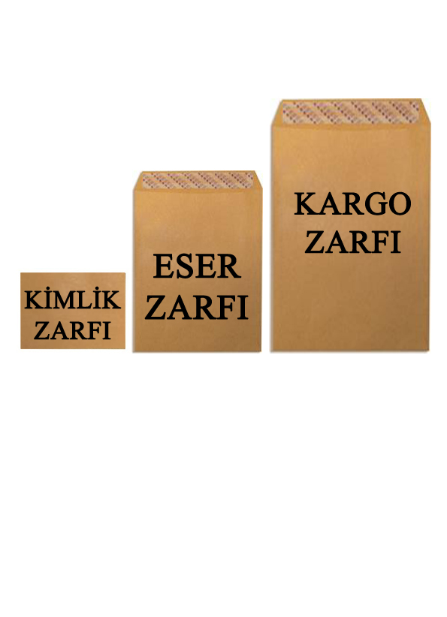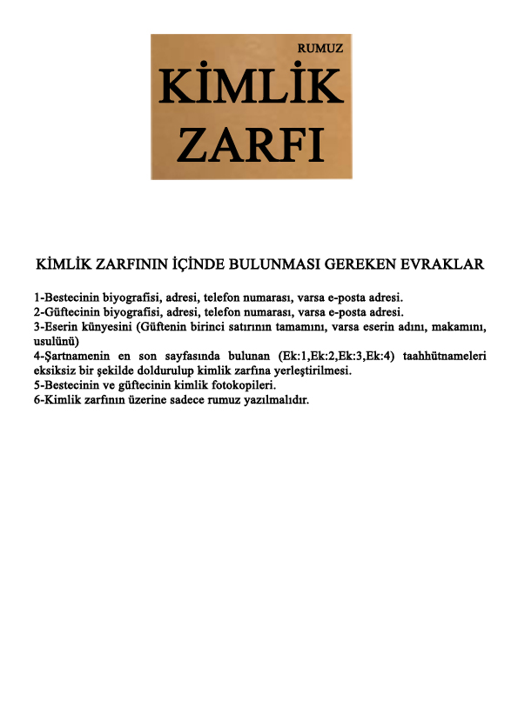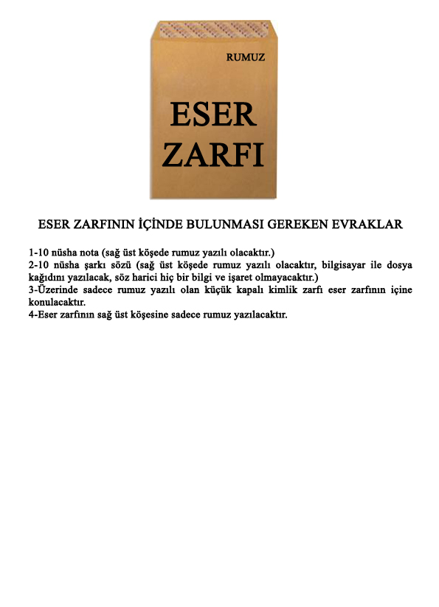
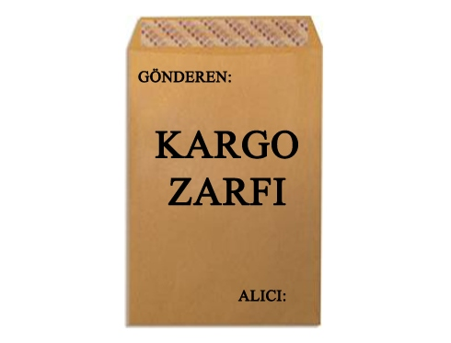

- Eser zarfı ve kimlik zarfı kargo zarfının içine konulacaktır
- Kargo zarfının üzerine eser sahibinin bilgileri yazılacaktır
- Kargo zarfının üzerine alıcı adresi olarak “İl Kültür ve Turizm Müdürlüğü. Zümrüt Fındık Türk Halk Müziği Beste Yarışması Koordinatörlüğü, Akyazı Mahallesi 15 Temmuz Milli İrade Caddesi No: 38 Altınordu / ORDU” kullanılacaktır.

NOT: Kargo zarfı üzerinde bulunan gönderici bilgileri kayıt numarası verildikten sonra imha edilecektir.

BESTECİLERE NOT: ESERLERİN DİSKALİFİYE EDİLME NEDENLERİ

BU ZAMANA KADAR ÇOK SIK YAPILAN HATALAR DİKKATE ALINARAK SİZLERE UYARI MAHİYETİNDE HATIRLATMA YAPILMAKTADIR.

- KİMLİK ZARFININ EKSİK DOLDURULMASI (BESTE VE GÜFTE AYNI KİŞİYE AİT OLMUŞ OLSA BİLE TÜM EK:1, EK:2, EK:3, EK:4’LERİN DOLDURULMASI GEREKİR).

- ESER ZARFININ EKSİK DOLDURULMASI (10 ADET A4 BOYUTLARINDA BESTE NOTASI, 10 ADET A4 EBATINDA ŞARKI SÖZÜ BULUNMASI GEREKMEKTEDİR. A5 EBAT KABUL EDİLMEYECEKTİR).

- RUMUZ'UN YAZILMAMASI (HER BESTE VE GÜFTENİN SAĞ ÜST KÖŞESİNE RUMUZ YAZILMALIDIR, KİMLİK ZARFININ ÜZERİNE, ESER ZARFININ ÜZERİNE RUMUZ YAZILMALIDIR)

- ŞARTNAMEDE BELİRTİLEN BAŞVURU SÜRESİ GEÇTİKTEN SONRA GÖNDERİLEN ESERLER.

- BESTECİ'NİN 3 ESERDEN FAZLA ESERLE YARIŞMAYA KATILMASI.

- RUMUZLARIN BÜYÜK HARF-RAKAM KARIŞIMI 6 KARAKTERDEN OLUŞMAMASI DURUMU.

